题型：选择题10分
填空题15分
判断题10分
简答题35分
设计题30分
英文出题，中文答题
-正经的分割线----------------------------------------------------------------------
- 选择/填空/判断
- 软件的概念
软件的逻辑层
- 软件工程的作用/目的/意义
- 遗留系统
- 软件开发过程模型
3要素：过程、方法和工具
- 五种框架活动
- 惯例模型的种类、特征、使用场合
瀑布模型、.....
- 软件开发的阶段的主要任务
- 分析模型包括哪些元素
- 对象的概念和特征
- 结构和方法和面向对象方法的含义、特征
- 软件设计
提供解决方案
- 软件设计模型包含哪些元素
- 主要的体系结构模型、种类？
目标系统所处环境的定义，包含哪些元素
- 数据流
数据流的应用
- 软件测试的目的
找出系统的问题:错误、需求不一致、结构不完整
- 软件测试阶段
- 软件重用的概念
- UML各种图的应用场合
用例图：功能需求描述
类图：静态关系
活动图：动态关系

- 简答
- 软件工程的作用 / 必要性
软件工程就是用科学的知识和技术原理来定义，开发，维护软件的一门学科。
软件工程目标：付出较低开发成本；达到要求的功能；取得较好的性能；开发的软件易于移植；只需较低的维护费用；能按时完成开发任务，及时交付使用；开发的软件可靠性高。
软件工程内容：包括开发技术和开发管理两个方面。
- 瀑布模型的优劣
瀑布模型有以下优点：
1）为项目提供了按阶段划分的检查点。
2）当前一阶段完成后，您只需要去关注后续阶段。
3）可在迭代模型中应用瀑布模型。
增量迭代应用于瀑布模型。迭代1解决最大的问题。每次迭代产生一个可运行的版本,同时增加更多的功能。每次迭代必须经过质量和集成测试。
2、瀑布模型有以下缺点：
1）在项目各个阶段之间极少有反馈。
2）只有在项目生命周期的后期才能看到结果。
3）通过过多的强制完成日期和里程碑来跟踪各个项目阶段。
- 对象的概念和特征
面向对象的特征是：
(1)对象唯一性。每个对象都有自身唯一的标识，在对象生存期中，其标识不变，不同的对象不能有不同的标识。
(2)分类性（封装性）。是指将具有一致的数据结构(属性)和行为(操作)的对象抽象成类
(3)继承性。是子类自动共享父类数据结构和方法的机制，这是类之间的一种关系。
(4)多态性。是指相同的操作或函数过程可以作用于多种类型的对象上并获得不同的结果。
唯一性、封装性、继承、多态
什么是封装性、多态性
- 对象与传统的数据的区别
传统软件过程的流程是这样的： 软件分析 → 总体设计 → 详细设计 → 面向过程的编码 → 测试
面向对象软件工程的流程则是：
软件分析与对象抽取→对象详细设计→面向对象的编码→测试
- 实体类、边界类、控制类
1.边界类，描述外部与系统内部交互的类；
2.控制类，控制其他类；
3.实体类，存储信息和相关行为的类；
- 高质量软件设计的特征
7/8点 模式balabala
- 体系结构的概念及其重要性
- 模块独立性的标准
（1）耦合性，也称块间联系，指软件系统结构中各模块间相互联系紧密程序的一种度量。模块之间联系越紧密，其耦合性就越强，模块的独立性则越差。
（2）内聚性，又称为块内联系，指模块的功能强度的度量，即一个模块内部各个元素彼此结合的紧密程度的度量，如果一个模块内各元素联系得越紧密，则它的内聚性就越高。
耦合性和内聚性是模块独立性的两个定性标准，将软件系统划分模块时，尽量做到高内聚和低耦合，提高模块的独立性。
- 基于类的构建设计的原则
7/8个
- 界面设计的黄金原则
1、用户操纵控制。
2、减少用户的记忆负担。
3、保持界面一致。

- 软件测试各阶段的划分及其与开发阶段对应的关系
软件测试要经过的步骤是：单元测试→集成测试→确认测试→系统测试。
单元测试对源程序中每一个程序单元进行测试，检查各个模块是否正确实现规定的功能，从而发现模块在编码中或算法中的错误。该阶段涉及编码和详细设计文档。
集成测试是为了检查与设计相关的软件体系结构的有关问题，也就是检查概要设计是否合理有效。
确认测试主要是检查已实现的软件是否满足需求规格说明书中确定了的各种需求。
系统测试是把已确认的软件与其他系统元素(如硬件、其他支持软件、数据、人工等)结合在一起进行测试。以确定软件是否可以支付使用。
单元测试----编码阶段
集成测试----详细设计
系统测试----概要设计
确认测试----需求分析
- 白盒测试与黑盒测试的概念及如何测试
黑盒测试和白盒测试的区别：前者基于功能，后者基于结构；
（1）黑盒测试法: 把程序看作一个黑盒子，完全不考虑程序的内部结构和处理过程。它只检查程序功能是否能按照规格说明书的规定正常使用，程序是否能适当地接收输入数据并产生正确的输出信息，程序运行过程中能否保持外部信息的完整性。黑盒测试又称为功能测试，包含等价类划分法、边界值法、错误推测法、因果图法等。
（2）白盒测试法: 是把程序看成装在一个透明的白盒子里，测试者完全知道程序的结构和处理算法。这种方法按照程序内部的逻辑测试程序，检测程序中的主要执行通路是否都能按预定要求正确工作。白盒测试又称为结构测试，包含逻辑覆盖法和基本路径测试法。
- 设计题
- 用例图
需求描述，将用例(功能/操作)、角色挑出来，关系连接
系统用一个方框表示，里面写系统名字
用例用椭圆，里面写用例的名字
.....
- 类图
类的名称，关系：派生、聚合、依赖
在UML类图中，常见的有以下几种关系: 泛化（Generalization）, 实现（Realization），关联（Association)，聚合（Aggregation），组合(Composition)，依赖(Dependency)
1. 泛化（Generalization）
【泛化关系】：是一种继承关系，表示一般与特殊的关系，它指定了子类如何特化父类的所有特征和行为。例如：老虎是动物的一种，即有老虎的特性也有动物的共性。
【箭头指向】：带三角箭头的实线，箭头指向父类
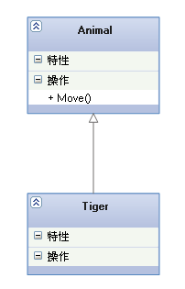
2. 实现（Realization）
【实现关系】：是一种类与接口的关系，表示类是接口所有特征和行为的实现.
【箭头指向】：带三角箭头的虚线，箭头指向接口
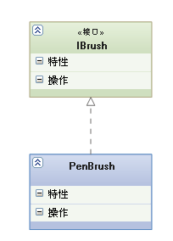
3. 关联（Association)
【关联关系】：是一种拥有的关系，它使一个类知道另一个类的属性和方法；如：老师与学生，丈夫与妻子关联可以是双向的，也可以是单向的。双向的关联可以有两个箭头或者没有箭头，单向的关联有一个箭头。
【代码体现】：成员变量
【箭头及指向】：带普通箭头的实心线，指向被拥有者
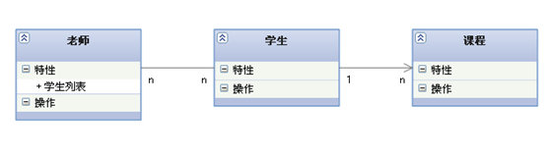
上图中，老师与学生是双向关联，老师有多名学生，学生也可能有多名老师。但学生与某课程间的关系为单向关联，一名学生可能要上多门课程，课程是个抽象的东西他不拥有学生。
下图为自身关联：
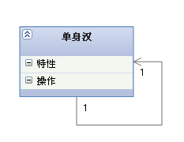
4. 聚合（Aggregation）
【聚合关系】：是整体与部分的关系，且部分可以离开整体而单独存在。如车和轮胎是整体和部分的关系，轮胎离开车仍然可以存在。
聚合关系是关联关系的一种，是强的关联关系；关联和聚合在语法上无法区分，必须考察具体的逻辑关系。
【代码体现】：成员变量
【箭头及指向】：带空心菱形的实心线，菱形指向整体
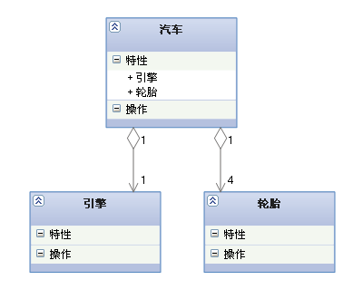
5. 组合(Composition)
【组合关系】：是整体与部分的关系，但部分不能离开整体而单独存在。如公司和部门是整体和部分的关系，没有公司就不存在部门。
组合关系是关联关系的一种，是比聚合关系还要强的关系，它要求普通的聚合关系中代表整体的对象负责代表部分的对象的生命周期。
【代码体现】：成员变量
【箭头及指向】：带实心菱形的实线，菱形指向整体
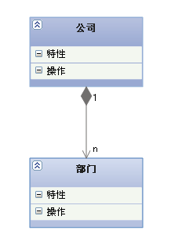
6. 依赖(Dependency)
【依赖关系】：是一种使用的关系，即一个类的实现需要另一个类的协助，所以要尽量不使用双向的互相依赖.
【代码表现】：局部变量、方法的参数或者对静态方法的调用
【箭头及指向】：带箭头的虚线，指向被使用者
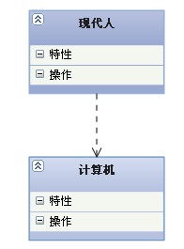
各种关系的强弱顺序：
泛化 = 实现 > 组合 > 聚合 > 关联 > 依赖
下面这张UML图，比较形象地展示了各种类图关系：
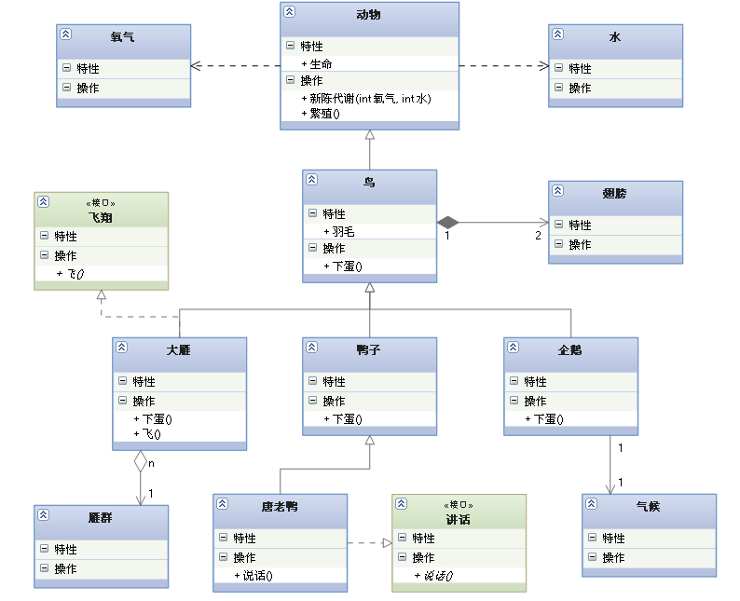

- 测试用例设计
语句覆盖：设计足够多的用例，使得每一条语句都被测试过
路径覆盖：所有的组合情况都必须测试
要有输入和输出的期望值，来判断对错
- 实体关系图
完整地写出图中的关系
1、什么是E-R图
E-R图即实体-联系图(Entity Relationship Diagram)，是指提供了表示实体型、属性和联系的方法，用来描述现实世界的概念模型。E-R方法:是“实体-联系方法”（Entity-Relationship Approach）的简称。它是描述现实世界概念结构模型的有效方法。
实体联系模型，实体关系模型或实体联系模式图(ERD)是由美籍华裔计算机科学家陈品山(Peter Chen)发明，是概念数据模型的高层描述所使用的数据模型或模式图，它为表述这种实体联系模式图形式的数据模型提供了图形符号。这种数据模型典型的用在信息系统设计的第一阶段；比如它们在需求分析阶段用来描述信息需求和/或要存储在数据库中的信息的类型。但是数据建模技术可以用来描述特定论域(就是感兴趣的区域)的任何本体(就是对使用的术语和它们的联系的概述和分类)。在基于数据库的信息系统设计的情况下，在后面的阶段(通常叫做逻辑设计)，概念模型要映射到逻辑模型如关系模型上；它依次要在物理设计期间映射到物理模型上。注意，有时这两个阶段被一起称为”物理设计”。
2、E-R图的基本要素
通常，使用实体-联系图(entity-relationship diagram)来建立数据模型。可以把实体-联系图简称为ER图，相应地可把用ER图描绘的数据模型称为ER模型。ER图中包含了实体(即数据对象)、关系和属性等3种基本成分，通常用矩形框代表实体，用连接相关实体的菱形框表示关系，用椭圆形或圆角矩形表示实体(或关系)的属性，并用直线把实体(或关系)与其属性连接起来。例如，图1是某学校教学管理的ER图。
人们通常就是用实体、联系和属性这3个概念来理解现实问题的，因此，ER模型比较接近人的习惯思维方式。此外，ER模型使用简单的图形符号表达系统分析员对问题域的理解，不熟悉计算机技术的用户也能理解它，因此，ER模型可以作为用户与分析员之间有效的交流工具。
实体型(Entity)：具有相同属性的实体具有相同的特征和性质，用实体名及其属性名集合来抽象和刻画同类实体;在E-R图中用矩形表示，矩形框内写明实体名；比如学生张三丰、学生李寻欢都是实体。如果是弱实体的话，在矩形外面再套实线矩形。
属性(Attribute)：实体所具有的某一特性，一个实体可由若干个属性来刻画。在E-R图中用椭圆形表示，并用无向边将其与相应的实体连接起来；比如学生的姓名、学号、性别、都是属性。如果是多值属性的话，再椭圆形外面再套实线椭圆。如果是派生属性则用虚线椭圆表示。
联系(Relationship)： 数据对象彼此之间相互连接的方式称为联系，也称为关系。联系可分为以下 3 种类型：
(1) 一对一联系 (1 ∶ 1)
例如，一个部门有一个经理，而每个经理只在一个部门任职，则部门与经理的联系是一对一的。
(2) 一对多联系 (1 ∶ N)
例如，某校教师与课程之间存在一对多的联系“教”，即每位教师可以教多门课程，但是每门课程只能由一位教师来教【见图1】。
(3) 多对多联系 (M ∶ N)
例如，图1表示学生与课程间的联系(“ 学 ”)是多对多的，即一个学生可以学多门课程，而每门课程可以有多个学生来学。联系也可能有属性。例如，学生 “ 学 ” 某门课程所取得的成绩，既不是学生的属性也不是课程的属性。由于 “ 成绩 ” 既依赖于某名特定的学生又依赖于某门特定的课程，所以它是学生与课程之间的联系 “ 学 ”的属性.
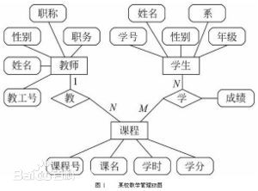

- 数据流图映射成软件结构图
作业

